Дата: 04.04.2025 Клас: 8-Б

Предмет: Англійська мова

Тема: Види друкованих видань.

Мета: активізувати в мовленні учнів лексичний та граматичний матеріал теми «Журнали та газети», повторити граматичне правило “Past Simple/Present Perfect”, удосконалювати навички аудіювання, тренувати техніку читання, розвивати комунікативні здібності, практикувати учнів у письмі, заохочувати учнів піклуватися про своє здоров’я та відмовлятися від шкідливих звичок, виховувати в учнів бажання читати книжки рідною та іноземною мовами.

Вчитель: Глуговська Л.Г.

**Хід уроку**

***1.Greeting***

Good afternoon, dear children! I’m glad to see you. Are you ready to start our lesson? Let’s start.

***2. Warming up / Listening***

Watch video about «Question Words in English»

<https://www.youtube.com/watch?v=gyK47DD0ogg>

1. ***Speaking***

***Прочитайте речення та оберіть правильну відповідь:***

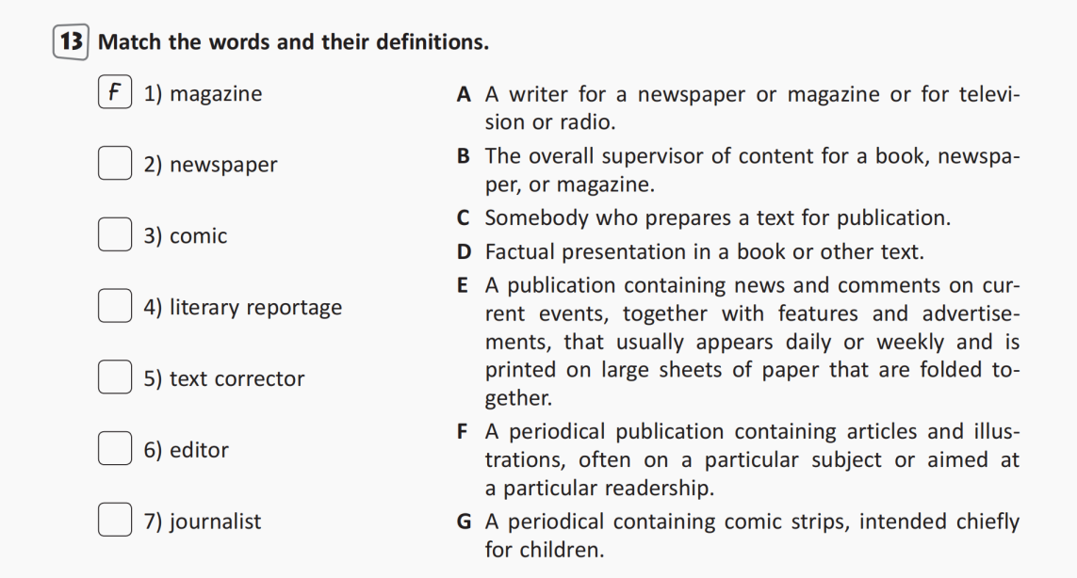

***4.Reading***

***Прочитайте текст про різновиди газет:***

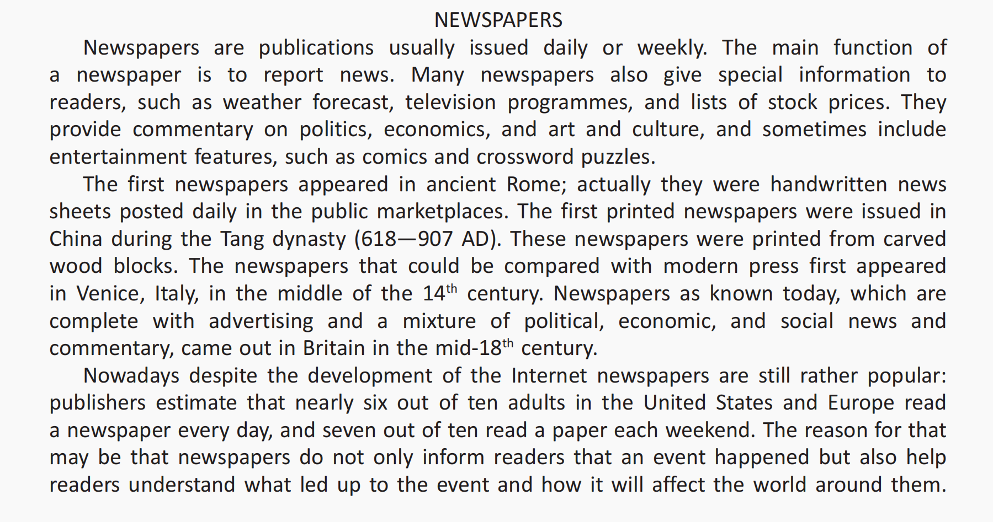

1. ***Grammar***

***Повторимо вживання питальних слів:***

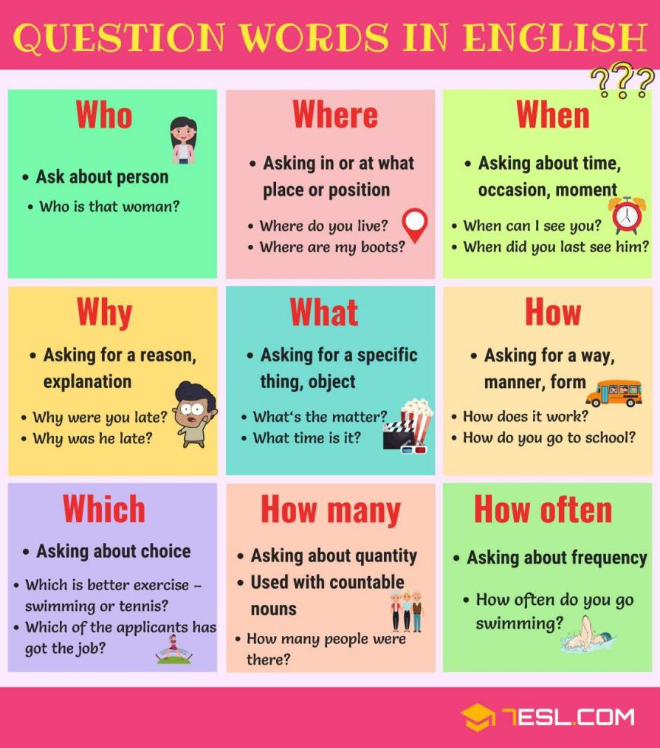

***6.Writing***

***Friday, the fourth of April***

***Classwork***

***Перейдімо за посиланням та виконаємо завдання з питальними словами:***

***<https://learnenglishteens.britishcouncil.org/grammar/a1-a2-grammar/question-words>***

***7. Homework***

Домашнє завдання:

1. Опрацювати конспект, повторити вивчене правило “Question words/ Питальні слова”;
2. Скласти 6 речень з питальними слова:



**Надіслати виконані завдання на освітню платформу Human або**

**на Viber (0964124047)– Людмила Григорівна.**

**Бажаю успіху!**